Конспект урока по математике в 5 классе (ФГОС)

Учитель: Душевская Маргарита Юрьевна (учитель математики).

Тема урока: Десятичная запись дробных чисел.

Тип урока: Урок первичного предъявления новых знаний или универсальных учебных действий.

Цели: формирование УУД:

- Личностные:
- уважение к личности и ее достоинству;
- устойчивый познавательный интерес;
- умение вести диалог на основе равноправных отношений и взаимного уважения;
- устойчивый познавательный интерес.

- Предметные:
- ввести понятие десятичной дроби;
- научиться:
- определять понятие десятичной дроби;
- читать и записывать десятичную дробь;
- записывать обыкновенную дробь со знаменателем 10, 100 ,1000, и т.д. в виде десятичной дроби;
- знать принцип записи цифр после запятой.

- Метапредметные: Формирование универсальных учебных действий:
- Регулятивные УД:
- ставить цели деятельности на уроке;
- планировать пути достижения цели;
- принимать решения в проблемной ситуации на основе переговоров.

- Познавательные УД:
- владеть общими приемами решения задач, выполнения заданий и вычислений;
- выполнять задания на основе использования свойств обыкновенных дробей.

- Коммуникативные УД:
- адекватно использовать речь для планирования и регуляции своей деятельности;
- формулировать собственное мнение, аргументировать и координировать его с позицией партнера.

Учебно-методическое обеспечение. Интернет ресурсы:
- ФГОС_ООО. Приказ Министерства образования и науки России от 17.12.2010 №1897.
- Математика. 5 класс: учеб. для учащихся общеобразоват. организаций/ Н. Я. Виленкин, В. И. Жохов, А. С. Чесноков, С. И. Шварцбурд. – 33-е изд., стер. – М.: Мнемозина, 2014. – 280 с.: ил.
- Адаптированная рабочая программа курса математики 5 класса (VII вида) Душевской М. Ю. по учебнику Н. Я. Виленкина, В. И. Жохова и др.
- http://learningapps.org/display?v=pg776aef516

Оборудование:
- карточки;
- доска;
- компьютер учителя;
- проектор;
- экран;
- презентация «Десятичная запись дробных чисел».

Ход урока:
Структурные компоненты урока | Хроно-метраж | Управление.  Деятельность учителя. | Учебная деятельность учащихся.  Формирование метапредметных УУД. |  |  | Примечание
 |  |  | Регулятивные | Познавательные | Коммуникативные
1. Организационный момент: |  | - И так, ребята, проверьте готовность к уроку.  - Здравствуйте!  - Садитесь, пожалуйста!  - Перед вами лежат карточки, они понадобятся каждому во время урока для оценивания самого себя! Правила оценивания озвучу чуть позже. | Слушают учителя,  Оценивают правильность выполненных действий,  Слушают учителя,  Отвечают на вопросы,  Под руководством учителя ставят цели урока и планируют пути их достижения,  Формулируют тему урока. | Один ученик у доски записывает ответы примеров из д/з,  Остальные проверяют правильность ответов методом самоконтроля,  Поучают новые знания,  Повторяют ранее изученное,  Называют знакомые понятия,  Предлагают варианты ответов,  Высказывают свое мнение | Учатся правильно вести себя,  Слушать учителя,  Осуществляют самоконтроль с помощью индивидуальных карточек,  Слушать учителя,  Поднимать руку,  Слушать товарища,  Выражают свои мысли в устной форме | Слайд 1  Слайд 2  Слайд 3  Слайд 4  Слайд 5
- Приветствие | 1 мин
- Проверка д/з | 5 мин | - Прежде чем мы приступим к новой теме давайте проверим то, как вы справились с вашим домашним задание.  - На доске слева необходимо выписать только ответы, которые вы получили при решении примеров.  (вызываю ученика, оцениваю правильность ответов)  - Сверьте ответы, записанные на доске и свои! Если вы справились с заданием полностью поставьте себе "+" в карточку, если 1-2 ошибки "±", 3-4 ошибки "-".  - Также вы должны были выписать дома из квитанций или чеков числа, я тоже нашла чек, он на экране!
- Мотивация изучения темы | 3 мин | - А теперь ребята посмотрите на числа, записанные на доске и числа, напечатанные в чеке!  - Скажите, чем эти числа похожи?  - Чем отличаются?  - На самом деле ребята это одни и те же числа!  - В 16 веке (1585 г.) нидерландский математик Симон Стевин придумал для дробей со знаменателями 10, 100, 1000 и тд. более короткую и удобную запись, например:  Эти числа называются - десятичные дроби.
- Целеполагание | 3 мин | - А теперь ребята давайте определим, чему мы научимся сегодня и сформулируем тему урока!  - Какие дроби мы изучали на предыдущих уроках?  - Что вы умеете делать с обыкновенными дробями?  - А, какие дроби еще бывают?  - Ребята как вы думаете, что мы научимся делать сегодня с десятичными дробями?  - И так сформулируем тему:  Если мы учимся записывать десятичные дроби, то тема звучит?... (Десятичная запись дробных чисел)
2. Повторение | 5 мин | - На экране записаны дроби: $\frac{4}{10}, \frac{12}{10}, \frac{26}{100}, \frac{147}{100}, \frac{240}{1000}, \frac{1020}{1000}.$  - Выпишите их в две строчки, в одну правильные, в другу неправильные. И сравните их с единицей.  - Проверьте себя, сверяя ваши ответы и ответы на доске. Если вы справились с заданием полностью поставьте себе "+" в карточку, если 1-2 ошибки "±", 3-4 ошибки "-". | Учащиеся учатся контролировать свои действия,  Учатся адекватно оценивать правильность выполнения действий и вносить необходимые коррективы по ходу реализации действий. | Учащиеся выполняют задания, проверяют правильность ответов,  Обучающиеся выписывают в две строчки правильные и неправильные дроби, сравнивают их с единицей. | Осуществляют самоконтроль с помощью индивидуальных карточек. | Слайд 6  Слайд 7
3. Актуализация опорных знаний | 10 минут | - Ребята, вы уже знаете, что дроби со знаменателями 10, 100, 1000 и тд. можно записать другим способом.  - В виде каких дробей? (десятичных)  Давайте узнаем, как это сделать:  - Если дробь правильная:  $\frac{4}{10}$ < 1, целой части нет, значит, пишем «0» целых. После целых ставится «,». После чего выясняем, сколько цифр будет после запятой, смотрим на знаменатель, он равен 10, в числе десять сколько «0» (один ноль), значит после запятой будет одна цифра «0,*».  Подставляем после запятой значение числителя «4».  - Получилась десятичная дробь «0,4». Такая дробь читается «ноль целых четыре десятых».  Если в знаменателе 2 нуля, 3 нуля, то число цифр после запятой будет две, три соответственно.  - Если дробь неправильная:  «$\frac{147}{100}$». Сначала выделяем целую часть. Пожалуйста, выполните это самостоятельно в тетрадях.  «$\frac{147}{100}=1\frac{47}{100}$». Целая часть имеется, значит переписываем ее «1».  После целых ставится «,». После чего выясняем, сколько цифр будет после запятой, смотрим на знаменатель, он равен 100, в числе сто сколько «0» (два нуля), значит после запятой будет две цифры «1,**». Подставляем после запятой значение числителя «47».  - Получилась десятичная дробь «1,47». Такая дробь читается «одна целая сорок семь сотых».  - Если дано сразу смешанное число. Сразу выполняем алгоритм записи десятичной дроби.  (вызвать ученика для проверки восприятия новых знаний) | Слушают,  Записывают.  Слушают,  Записывают. | Записывают за учителем с доски,  Записывают примеры дробей и их выражение десятичной дробью (один у доски, все в тетрадях) | Учатся слушать учителя,  Адекватно используют речь для планирования и регуляции своей деятельности.  Учатся внимательно слушать товарища, с уважением принимать его точку зрения. | Слайд 8
4. Первичное усвоение новых знаний | 9 мин | Работа в группах:  (делятся на две группы, выполняют задание, разделив обязанности)  Совместное обсуждение и оценивание выполненных заданий.  "+" - справился с задачей без затруднений,  "±" - справился с задачей, но возникали сложности,  "-" - не справился с задачей.  Дополнительное задание (если позволяет время) - работа с карточками в парах:  (выполняют задание в парах в соответствие с уровнем знаний)  Совместное обсуждение и оценивание выполненных заданий.  "+" - справился с задачей без затруднений,  "±" - справился с задачей, но возникали сложности,  "-" - не справился с задачей.  Дополнительное задание (если позволяет время) - работа с учебником: (если останется время)  - Откройте учебник на стр. 181  (ученик читает задание к №1144) | Учатся основам самоорганизации своей деятельности,  Дети высказывают свои мнения,  Принимают решение на основе переговоров друг с другом,  Учатся оценивать правильность выполнения действий и вносить коррективы по ходу реализации действия,  Проверяют правильность выполнения, используя ответы на слайде. | Работают с раздаточным материалом,  Сравнивают свои ответы с правильными ответами на слайде,  Производят оценивание выполненной работы в соответствии с критериями. | Планируют общие способы деятельности,  Устанавливают рабочие отношения в паре,  Осуществляют контроль, коррекцию действий партнера.  Ставят друг другу оценки.  Осуществляют контроль, коррекцию действий партнера. | Слайд 9  Слайд 10
- Физминутка | 1 мин | Если все понятно, предлагаю устроить небольшую зарядку для глаз и тела. Следим за бабочкой на экране глазками, ушками слушаем меня, ручками делаем то что говорю. | Слушают,  Выполняют действия развивающие координацию движений | - | Учатся адекватно выполнять задачи поставленные учителем. | Слайд 11,12
6. Первичное закрепление изученного материала | 3 мин | - Посмотрите на экран! Перед вами пазлы (мозаика). Задание прочитает ...  - И так, что бы собрать мозаику, необходимо назвать сначала десятичные дроби со знаменателем 10, потом 100 и 1000. | Слушают учителя,  Отвечают на поставленные вопросы | Находят десятичные дроби по знаменателю, читают ее. | Учатся поднимать руку,  Слушать товарища,  Выражают свои мысли в устной форме. | Интернет ресурс мультимедийных приложений http://learningapps.org/display?v=pg776aef516
7. Домашнее задание | 1 мин | Учитель предлагает к выполнению:  1. Заполнить кроссворд (карточки).  2. Выяснить, где кроме чеков и квитанций встречаются в жизни десятичные дроби? | Ребята записывают домашнее задание. | - | -
8. Итоги | 3 мин | Если у вас:  5- 4,5 «+» - ставим оценку «5»;  4- 3,5 «+» - «4»;  3- 2,5 «+» - «3».  И так озвучьте ваши оценки, и мы вместе решим справедлива оценка или нет. | Учатся адекватно оценивать свои возможности в достижении цели, уровень реализации поставленных задач. | Учащиеся анализируют качество свей деятельности на уроке. | Адекватно используют языковые средства для отображения своих мыслей. | Слайд 13
9. Рефлексия | 1 мин | А теперь отметьте в ваших карточках, поставив галочку в кружочек то, как вы поняли новую тему.  Ответьте на вопрос, достиг ли наш урок поставленной цели? Чему мы научились? | Учащихся учатся оценивать планируемые результаты | Учащиеся анализируют свою деятельность на уроке. | Адекватно используют языковые средства для отображения своих мыслей. | Слайд 14

Карточка самооценивания
Ф. И.: Бакуткин Павел
Система оценивания:
"+" - справился с задачей без затруднений,
"±" - справился с задачей, но возникали сложности,
"-" - не справился с задачей.

№  задания | Задание | Оценка за выполнение задания
1 | Домашнее задание
2 | Правильные и не правильные дроби
3 | Сопоставьте обыкновенные и десятичные дроби
4 | Работа на карточках парами
5 | Интернет пазлы (Мозаика)
Итого: ваша оценка за урок
Сравнение самооценки и оценки учителя

Если у вас: 5- 4,5 «+» - ставим оценку «5»;
4- 3,5 «+» - «4»;
3- 2,5 «+» - «3».

Как ты понял тему?
Поставь галочку «√» в нужном круге:
все понял | есть вопросы | не до конца разобрался

Карточка самооценивания
Ф. И.: Богданов Богдан
Система оценивания:
"+" - справился с задачей без затруднений,
"±" - справился с задачей, но возникали сложности,
"-" - не справился с задачей.

№  задания | Задание | Оценка за выполнение задания
1 | Домашнее задание
2 | Правильные и не правильные дроби
3 | Сопоставьте обыкновенные и десятичные дроби
4 | Работа на карточках парами
5 | Интернет пазлы (Мозаика)
Итого: ваша оценка за урок
Сравнение самооценки и оценки учителя

Если у вас: 5- 4,5 «+» - ставим оценку «5»;
4- 3,5 «+» - «4»;
3- 2,5 «+» - «3».

Как ты понял тему?
Поставь галочку «√» в нужном круге:
все понял | есть вопросы | не до конца разобрался

Карточка самооценивания
Ф. И.: Ильин Николай
Система оценивания:
"+" - справился с задачей без затруднений,
"±" - справился с задачей, но возникали сложности,
"-" - не справился с задачей.

№  задания | Задание | Оценка за выполнение задания
1 | Домашнее задание
2 | Правильные и не правильные дроби
3 | Сопоставьте обыкновенные и десятичные дроби
4 | Работа на карточках парами
5 | Интернет пазлы (Мозаика)
Итого: ваша оценка за урок
Сравнение самооценки и оценки учителя

Если у вас: 5- 4,5 «+» - ставим оценку «5»;
4- 3,5 «+» - «4»;
3- 2,5 «+» - «3».

Как ты понял тему?
Поставь галочку «√» в нужном круге:
все понял | есть вопросы | не до конца разобрался

Карточка самооценивания
Ф. И.: Иманов Асылжан
Система оценивания:
"+" - справился с задачей без затруднений,
"±" - справился с задачей, но возникали сложности,
"-" - не справился с задачей.

№  задания | Задание | Оценка за выполнение задания
1 | Домашнее задание
2 | Правильные и не правильные дроби
3 | Сопоставьте обыкновенные и десятичные дроби
4 | Работа на карточках парами
5 | Интернет пазлы (Мозаика)
Итого: ваша оценка за урок
Сравнение самооценки и оценки учителя

Если у вас: 5- 4,5 «+» - ставим оценку «5»;
4- 3,5 «+» - «4»;
3- 2,5 «+» - «3».

Как ты понял тему?
Поставь галочку «√» в нужном круге:
все понял | есть вопросы | не до конца разобрался

Карточка самооценивания
Ф. И.: Козлова Юлия
Система оценивания:
"+" - справился с задачей без затруднений,
"±" - справился с задачей, но возникали сложности,
"-" - не справился с задачей.

№  задания | Задание | Оценка за выполнение задания
1 | Домашнее задание
2 | Правильные и не правильные дроби
3 | Сопоставьте обыкновенные и десятичные дроби
4 | Работа на карточках парами
5 | Интернет пазлы (Мозаика)
Итого: ваша оценка за урок
Сравнение самооценки и оценки учителя

Если у вас: 5- 4,5 «+» - ставим оценку «5»;
4- 3,5 «+» - «4»;
3- 2,5 «+» - «3».

Как ты понял тему?
Поставь галочку «√» в нужном круге:
все понял | есть вопросы | не до конца разобрался

Карточка самооценивания
Ф. И.: Кулулаев Мехрабжон
Система оценивания:
"+" - справился с задачей без затруднений,
"±" - справился с задачей, но возникали сложности,
"-" - не справился с задачей.

№  задания | Задание | Оценка за выполнение задания
1 | Домашнее задание
2 | Правильные и не правильные дроби
3 | Сопоставьте обыкновенные и десятичные дроби
4 | Работа на карточках парами
5 | Интернет пазлы (Мозаика)
Итого: ваша оценка за урок
Сравнение самооценки и оценки учителя

Если у вас: 5- 4,5 «+» - ставим оценку «5»;
4- 3,5 «+» - «4»;
3- 2,5 «+» - «3».

Как ты понял тему?
Поставь галочку «√» в нужном круге:
все понял | есть вопросы | не до конца разобрался

Карточка самооценивания
Ф. И.: Куянов Андрей
Система оценивания:
"+" - справился с задачей без затруднений,
"±" - справился с задачей, но возникали сложности,
"-" - не справился с задачей.

№  задания | Задание | Оценка за выполнение задания
1 | Домашнее задание
2 | Правильные и не правильные дроби
3 | Сопоставьте обыкновенные и десятичные дроби
4 | Работа на карточках парами
5 | Интернет пазлы (Мозаика)
Итого: ваша оценка за урок
Сравнение самооценки и оценки учителя

Если у вас: 5- 4,5 «+» - ставим оценку «5»;
4- 3,5 «+» - «4»;
3- 2,5 «+» - «3».

Как ты понял тему?
Поставь галочку «√» в нужном круге:
все понял | есть вопросы | не до конца разобрался

Карточка самооценивания
Ф. И.: Малеев Дмитрий
Система оценивания:
"+" - справился с задачей без затруднений,
"±" - справился с задачей, но возникали сложности,
"-" - не справился с задачей.

№  задания | Задание | Оценка за выполнение задания
1 | Домашнее задание
2 | Правильные и не правильные дроби
3 | Сопоставьте обыкновенные и десятичные дроби
4 | Работа на карточках парами
5 | Интернет пазлы (Мозаика)
Итого: ваша оценка за урок
Сравнение самооценки и оценки учителя

Если у вас: 5- 4,5 «+» - ставим оценку «5»;
4- 3,5 «+» - «4»;
3- 2,5 «+» - «3».

Как ты понял тему?
Поставь галочку «√» в нужном круге:
все понял | есть вопросы | не до конца разобрался

Карточка самооценивания
Ф. И.: Сачук Анастасия
Система оценивания:
"+" - справился с задачей без затруднений,
"±" - справился с задачей, но возникали сложности,
"-" - не справился с задачей.

№  задания | Задание | Оценка за выполнение задания
1 | Домашнее задание
2 | Правильные и не правильные дроби
3 | Сопоставьте обыкновенные и десятичные дроби
4 | Работа на карточках парами
5 | Интернет пазлы (Мозаика)
Итого: ваша оценка за урок
Сравнение самооценки и оценки учителя

Если у вас: 5- 4,5 «+» - ставим оценку «5»;
4- 3,5 «+» - «4»;
3- 2,5 «+» - «3».

Как ты понял тему?
Поставь галочку «√» в нужном круге:
все понял | есть вопросы | не до конца разобрался

Карточка самооценивания
Ф. И.: Тимеркаева Олеся
Система оценивания:
"+" - справился с задачей без затруднений,
"±" - справился с задачей, но возникали сложности,
"-" - не справился с задачей.

№  задания | Задание | Оценка за выполнение задания
1 | Домашнее задание
2 | Правильные и не правильные дроби
3 | Сопоставьте обыкновенные и десятичные дроби
4 | Работа на карточках парами
5 | Интернет пазлы (Мозаика)
Итого: ваша оценка за урок
Сравнение самооценки и оценки учителя

Если у вас: 5- 4,5 «+» - ставим оценку «5»;
4- 3,5 «+» - «4»;
3- 2,5 «+» - «3».

Как ты понял тему?
Поставь галочку «√» в нужном круге:
все понял | есть вопросы | не до конца разобрался

РАЗДАТОЧНЫЙ МАТЕРИАЛ

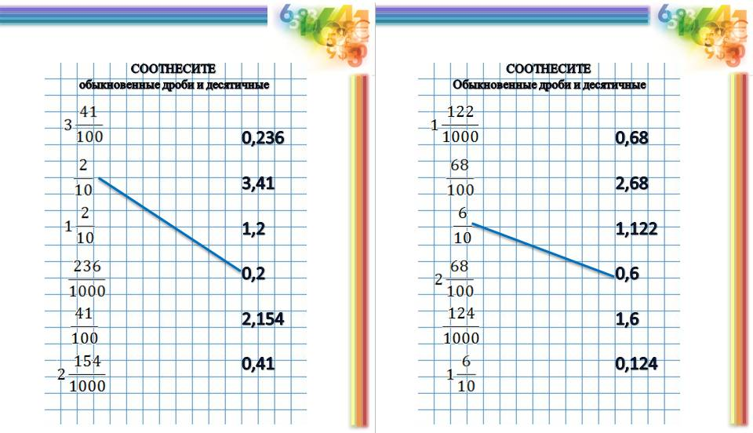

РАЗДАТОЧНЫЙ МАТЕРИАЛ

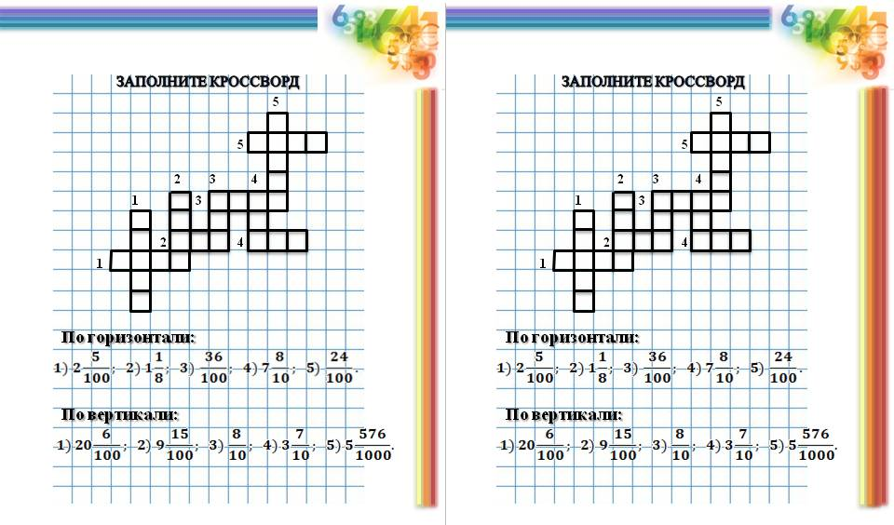

Карточка самооценивания
Ф. И.: _______________________________
Система оценивания:
"+" - справился с задачей без затруднений,
"±" - справился с задачей, но возникали сложности,
"-" - не справился с задачей.

№  задания | Задание | Оценка за выполнение задания
1 | Домашнее задание
2 | Правильные и не правильные дроби
3 | Сопоставьте обыкновенные и десятичные дроби
4 | Работа на карточках парами
5 | Интернет пазлы (Мозаика)
Итого: ваша оценка за урок
Сравнение самооценки и оценки учителя

Если у вас: 5- 4,5 «+» - ставим оценку «5»;
4- 3,5 «+» - «4»;
3- 2,5 «+» - «3».

Как ты понял тему?
Поставь галочку «√» в нужном круге:
все понял | есть вопросы | не до конца разобрался

